阜沙镇罗松村刘建军“工改工”宗地项目
“三旧”改造方案

根据中山市城市更新（“三旧”改造）专项规划和现行控制性详细规划，阜沙镇人民政府拟对位于中山市阜沙镇阜港西路的刘建军旧厂房用地进行改造，由土地权利人刘建军自主改造，采取全面改造的改造方式。改造方案如下：
一、改造地块基本情况
（一）总体情况
改造地块位于广东省中山市阜港北路19号，北至浩天硅胶，南至中山市承泽塑胶制品有限公司，东至罗松村股份合作经济联合社，西至阜港北路，用地面积0.3759公顷（3758.74平方米，折合5.64亩）。
（二）标图入库情况
改造地块已于2025年6月纳入“三旧”标图入库，图斑编号为44200068578、44200068579，纳入图斑面积0.3667公顷（3666.7平方米，折合5.50亩）；另有0.0092公顷（92.04平方米，折合0.14亩）为申请纳入改造整体利用的夹心地，待改造方案批复后补充纳入“三旧”标图入库。
（三）权属情况

改造地块面积为0.3759公顷（3758.74平方米，折合5.64亩），共包含三个地块。

涉及国有用地面积为0.3667公顷（3666.7平方米，折合5.50亩），包含二个地块，具体如下：地块一0.2667公顷（2666.70平方米，折合4.00亩），土地用途为工业，土地证号为中府国用（2012）第易0600063号，为权利人刘建军自2012年4月开始使用；地块二面积0.1000公顷（1000.00平方米，折合1.50亩），土地用途为工业，土地证号为中府国用（2012）第易0600064号，为权利人刘建军自2012年4月开始使用。

涉及申请纳入改造整体利用的集体用地0.0092公顷（92.04平方米，折合0.14亩），土地用途为工业，已有土地所有权证，所有权证号为粤（2025）中山市不动产权第0399794号，为所有权人罗松村经联社自2025年4月开始使用。
（四）土地现状情况
改造地块在“二调”及最新土地利用现状均为建设用地0.3758公顷（3758.74平方米，折合5.64亩）。改造范围不涉及整体利用的边角地、插花地、其他用地、征地留用地、与原“三旧”用地置换的“三旧”用地或其他存量建设用地、使用原“三旧”用地复垦产生的规模或指标的非建设用地。纳入改造范围整体利用的夹心地0.0092公顷（92.04平方米，折合0.14亩）。

改造地块共有2栋单层简易钢结构厂房，为权利人刘建军自2006年12月开始使用，未办理规划报建手续，现有建筑约3094平方米，现状容积率约为0.84.改造地块未拆除建构筑，改造前年产值约为1500万元（折合260万元/亩），年税收约为60万元（折合11万元/亩）。
改造地块共涉及0.0092公顷（92.04平方米，折合0.14亩）未完善建设用地手续，三地用地计划在报批前完成复耕。
改造地块未被认定为闲置，不涉及抵押、历史文化资源要素、土壤环境潜在监管地块等情况。
（五）规划情况
改造地块符合国土空间总体规划、控制性详细规划，符合《中山市城市更新（“三旧”改造）专项规划（2020-2035）》。其中，在国土空间总体规划中，属城乡建设用地0.3759公顷（3758.74平方米，折合5.64亩）；在《中山市阜沙镇浮虚山片区（0602 单元）06 街区控制性详细规划局部调整（2023）》（中府函〔2023〕212 号）中，一类工业用地0.3304公顷（3303.95平方米，折合约4.96亩），规划容积率2.0-3.5，建筑密度35%-60%，绿地率10%-15%，生产性建筑高度≤50米，配套设施建筑高度≤100米；防护绿地用地0.0027公顷（26.57平方米，折合约0.04亩）；城市道路用地0.0428公顷（428.22平方米，折合约0.64亩）。具体以实际审批为准。
改造项目地块全部位于“三区三线”城镇开发边界内，符合在编工业用地保护线管控要求，且不涉及永久基本农田和生态保护红线、森林资源等管控要求。
二、改造意愿及安置补偿情况
（一）改造意愿情况
改造范围涉及罗松村经联社、刘建军等2个土地权利人，阜沙镇人民政府已按照法律法规，就改造范围、土地现状、改造主体及拟改造情况、补偿安置方式及标准等事项征询罗松村经联社集体经济组织成员和农民、刘建军等全部权利人的改造意愿。其中集体土地部分涉及罗松村经联社名下的集体建设用地0.0092公顷（92.04平方米，折合0.14亩），经中山市阜沙镇罗松村股份合作经济联合社三分之二以上村民代表表决，同意办理转用、征收手续，并将涉及土地、房屋纳入改造范围；国有土地部分涉及权利人刘建军名下国有建设用地0.3667公顷（3666.7平方米，折合5.50亩），上述用地均已经征询刘建军土地权利人意见，同意将涉及土地、房屋纳入改造范围。
- 补偿安置情况
改造范围内0.0092公顷（92.04平方米，折合0.14亩）用地纳入改造范围整体利用，由阜沙镇人民政府进行征收补偿。现金19659元，包含征地补偿9498元、留用地安置补偿7345元、社会保障安置补偿2816元，不涉及青苗及地上附着物补偿，上述费用在监管协议中约定落实方式。
（三）开展社会稳定风险评估情况
改造项目社会稳定风险评估的责任主体为阜沙镇人民政府，阜沙镇人民政府已按规定开展社会稳定风险评估，根据社会稳定风险评估结果，本改造项目风险等级为低风险。
三、改造主体及拟改造情况
根据有关规划要求，改造项目严格按照国土空间总体规划、单元规划管控要求实施建设。该改造项目属“工改工”宗地项目，拟采取权利人自主改造方式，由刘建军作为改造主体。在控制性详细规划中属道路、绿地等公益性用地部分，日后阜沙镇人民政府按规划开发建设时，应无偿将用地交给阜沙镇人民政府使用。
改造后将用于智能家居、精密模具研发制造等产业，在符合控制性详细规划的基础上，容积率不小于2.0，总建筑面积不小于7517.48‬平方米（不含不计容面积），不保留原有建筑，不申请分割销售。
项目相关情况符合国家《产业结构调整指导目录》《中山市“三线一单”生态环境分区管控方案（2023年版）》和《中山市涉挥发性有机物项目环保管理规定》。改造后总年产值将达到1691万元（亩均产值不低于300万/亩），总年税收将达到85万元（亩均税收不低于15万/亩）。
四、需办理的用地手续
- 三地转用、征收
根据《广东省旧城镇旧厂房旧村庄改造管理办法》（粤府令第279号）《广东省“三旧”改造标图入库和用地报批工作指引（2021年版）》（粤自然资函〔2021〕935号）相关规定，改造地块符合“三地”及其他用地办理转用、征收的要求。
改造范围内，0.0092公顷（92.04平方米，折合0.14亩）夹心地办理完善转用、征收手续。上述以实际审批为准。
- 土地供应
根据《广东省旧城镇旧厂房旧村庄改造管理办法》（粤府令第279号）相关规定，改造地块符合协议出让的条件。
上述用地手续办结后，依据《中山市阜沙镇浮虚山片区（0602 单元）06 街区控制性详细规划局部调整（2023）》（中府函〔2023〕212 号），将0.0090公顷（90.41平方米,折合0.14亩）规划一类工业用地采取协议出让方式按容积率2.0-3.5供地给刘建军；0.0002公顷（1.63平方米）规划防护绿地拟采用划拨方式供地给阜沙镇人民政府。上述以实际审批为准。
（三）土地合并
上述规划一类工业用地0.0090公顷（90.41平方米,折合0.14亩）与地块一0.2667公顷（2666.70平方米，折合4.00亩）、地块二面积0.1000公顷（1000.00平方米，折合1.50亩）办理国有建设用地合并手续。上述以实际审批为准。
五、资金筹措
项目改造总成本2000万元。由改造主体拟投入资金2000万元，其中自有资金500万元，银行借贷1500万元。
六、开发时序
自办理用地合并手续、签订出让合同变更协议之日起365日内开工，自开工之日起365日内竣工。
七、实施监管
详见项目实施监管协议。

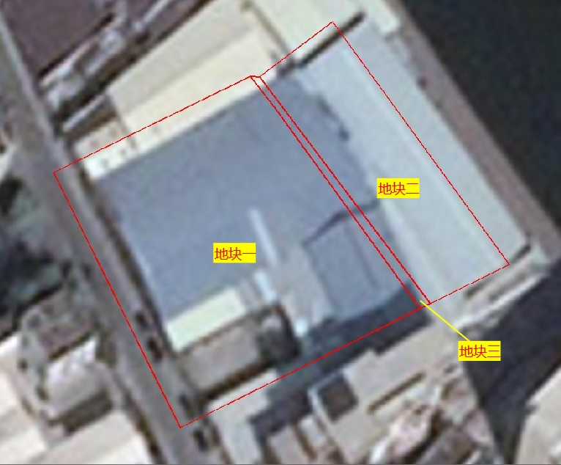
附图1：权属地块示意图

